Grupa 5-6 latki
Propozycja realizacji tematyki na cały tydzień

Temat tygodnia: ,,Pożegnania nadszedł czas” - 15.06. – 19.06. 2020r.

Nauka piosenki „Hej Przedszkole ukochane”
https://www.youtube.com/watch?v=4ba9aVhV88M&list=PLWkP6wOWGPWA9cRzptG1kVaYgaiaxooUI
1. Gdy maj nadchodzi i kwitną kwiatki
A ty już kończysz swe siedem lat
Żegnasz zerówkę lub sześciolatki
I zaraz ruszysz dalej w świat
Ref.: Hej przedszkole ukochane, co bez ciebie zrobię ja
Może jednak tu zostanę jeszcze rok a może dwa
2. A kiedy czerwiec jak woda płynie
Na dworze lata nadchodzi dzień
Dla wszystkich chłopców i dla dziewczynek
Przedszkole właśnie kończy się
Ref; Hej przedszkole ukochane, co bez ciebie zrobię ja
Może jednak tu zostanę jeszcze rok a może dwa
3. Rzec „do widzenia” trzeba na drogę
Bo po wakacjach nie wrócisz już
Wspominaj często przedszkolne progi
By miłych wspomnień nie krył kurz.
Ref.: Hej przedszkole ukochane, co bez ciebie zrobię ja
Może jednak tu zostanę jeszcze rok a może dwa

Bajka pt. „Pożegnanie”
https://www.youtube.com/watch?v=TvMeIPpRAfg

Słuchanie opowiadania Agaty Widzowskiej Pocieszajki dla maluchów.

Ada była bardzo dumna z tego, że po wakacjach pójdzie do szkoły. Będzie miała kolorowy plecak,
a w nim książki, zeszyty i piórnik z przyborami. Bardzo chciała się nauczyć samodzielnie czytać,
bo obiecała Olkowi, że w przyszłości to ona przeczyta mu bajkę na dobranoc, a nie odwrotnie.
Na zakończenie ostatniego roku w przedszkolu zaproszono wszystkich rodziców, a młodsze
grupy zadbały o niespodzianki: zaśpiewały pożegnalne piosenki i wręczyły starszakom samodzielnie
przygotowane sadzonki drzewek szczęścia w małych doniczkach.
Grupa Ady odwdzięczyła się przedstawieniem teatralnym dla maluchów o misiu, który
trafił do przedszkola i niczego nie potrafił robić samodzielnie: nie umiał sam jeść, ubierać się,
wiązać sznurowadeł i budować domku z drewnianych klocków. Nie wiedział nawet, że przed
jedzeniem trzeba myć łapki, ani nie znał słów: „proszę, dziękuję, przepraszam”. Ten miś musiał
się wszystkiego nauczyć w przedszkolu, a dzieci mu w tym pomagały.
Był to teatrzyk kukiełkowy, w którym Ada przedstawiała postać dziewczynki o imieniu Basia.
Tomek trzymał kukiełkę niedźwiadka, a Basia uczyła misia, jak należy myć łapki:
– O! Popatrz, misiu,
tu jest łazienka,
wodą się zmywa
farbę na rękach,
a ty masz łapki
całe w powidłach,
więc musisz użyć wody i mydła!
Piotrek, Janek i Paweł poruszali kukiełkami zielonych żabek i śpiewali piosenkę:
Kum, kum, kum!
Rech, rech, rech!
Było przedszkolaków trzech.
Hopsa, w lewo!
Hopsa, w prawo!
Skaczą zwinnie. Brawo! Brawo!
Ucz się, misiu, z nimi ćwicz,
skacz i do dziesięciu licz!
Tu następowała wyliczanka do dziesięciu: jeden, dwa, trzy, cztery, pięć i tak dalej…
Potem na scenie pojawiły się symbole pór roku: słońce, bałwanek, kasztany i skowronek.
Dzieci z młodszych grup doskonale wiedziały, które symbolizują wiosnę, lato, jesień i zimę.
Na zakończenie przedstawienia wszystkie starszaki ukłoniły się pięknie i wyrecytowały:
– Nie płaczcie, kochani, gdy nas tu nie będzie,
nasz wesoły uśmiech zostawimy wszędzie,
a gdy po wakacjach znajdziemy się w szkole,
będziemy wspominać kochane przedszkole!
Młodszym dzieciom bardzo podobało się przedstawienie, a po spektaklu wszyscy chcieli
obejrzeć z bliska kukiełki. Ada stanęła pod oknem i przyglądała się swoim koleżankom i kolegom.
Z jednej strony cieszyła się na myśl o szkole, z drugiej jednak czuła, że będzie tęsknić.
– Trochę mi smutno – powiedziała do Kasi.
– Mnie też – odpowiedziała dziewczynka. – Nauczyłam się tutaj pisać swoje imię: K A S I A –
przeliterowała.
– A ja się nauczyłam sama korzystać z łazienki, bo jak byłam mała, to nie umiałam spuszczać
wody – dodała Ada.
– Piotrek mi pokazał, jak bezpiecznie zjeżdżać ze zjeżdżalni i wspinać się po drabinkach.
– Mnie też!
– I umiemy już rozpoznawać kształty: kółka, trójkąty, prostokąty i kwa… kwa… – zająknęła
się Kasia.
– Kwadraty – dokończyła Ada.
– Tak! Kwadraty!
– I co jeszcze?
– Pani pokazała nam, jak się kroi warzywa, tak żeby się nie skaleczyć.
– I już umiemy same zrobić sałatkę z majonezem – odparła z dumą Ada.
– A pamiętasz, jak lepiłyśmy pączki z piasku do naszej cukierni? Tomek ugryzł jednego i pani
kazała mu szybko wypłukać buzię.
– Cha, cha! Nigdy tego nie zapomnę.
– I piekliśmy ciasto na Dzień Mamy, a wyszedł nam zakalec!
– Pamiętam. Pani polała je rozpuszczoną czekoladą i powiedziała, że takie ciasto jada się
we Francji.
– Było bardzo dobre. Wszyscy prosili o dokładkę.
Dziewczynki wymieniły jeszcze wiele wesołych wspomnień i obiecały sobie, że będą odwiedzać
swoje przedszkole i ulubioną panią. Pożegnały się z innymi dziećmi, z kucharkami, panem
„złotą rączką”, który potrafił naprawić każdą rzecz, a nawet z zabawkami.
Przed wyjściem z przedszkola Ada położyła coś ukradkiem w swojej szafce w szatni.
– Co tam zostawiłaś? – zdziwiła się mama.
– Zostawiłam pudełko z pocieszajkami.
– A co to są pocieszajki?
– To są kolorowanki ze zwierzątkami. Powiedziałam pani, że jak jakiś maluch będzie płakał,
to może mu dać taką kolorowankę i poprosić, żeby pomalował smutne zwierzątko.
Ja też kiedyś płakałam za tobą w przedszkolu i wtedy pomalowałam krowę na żółto. Świeciła
jak słońce i od razu mi było lepiej.
– To wspaniały pomysł – mama spojrzała z podziwem na Adę i mocno ją przytuliła.
– Pa, pa! Przedszkole! – powiedziała Ada. – Kiedyś cię odwiedzę.

Rozmowa na temat opowiadania.
− Co przygotowała grupa Ady na pożegnanie przedszkola?
− Co przygotowali młodsi koledzy?
− Co robiły Ada i Kasia?
− Kogo pożegnała Ada?
− Co to były pocieszajki Ady?
− Gdzie je zostawiła?

Karta pracy
5-latki
Wskaż Adzie i Olkowi drogę na plac zabaw. Oznacz ją. (s. 78)
Obejrzyj zdjęcia. Otocz pętlami muszle tego samego rodzaju. Porównaj ich liczbę. (s. 79)
https://flipbooki.mac.pl/przedszkole/przygotowanie-czytania-pisania/mobile/index.html#p=80
Rysuj po śladach (s. 80)
https://flipbooki.mac.pl/przedszkole/przygotowanie-czytania-pisania/mobile/index.html#p=82
6-latki
Karty pracy od strony 72 do strony 77
https://flipbooki.mac.pl/przedszkole/druk/npoia-bbplus-kp-4.pdf

Zagraj w grę (z pomocą Rodzica)
Karta pracy strona 78
https://flipbooki.mac.pl/przedszkole/druk/npoia-bbplus-kp-4.pdf

Przeczytaj wraz z Rodzicem (s. 80)
https://flipbooki.mac.pl/przedszkole/oia-litery-liczby-cz-2/mobile/index.html#p=82

Praca z książką (s. 86-89)
https://flipbooki.mac.pl/przedszkole/npoia-bbplus-ks/mobile/index.html#p=89

Utrwalanie nazw miesięcy
Utrwalanie nazw miesięcy na podstawie fragmentu wiersza Krystyny Datkun-Czerniak Rok.
Podczas recytacji wiersza Rodzic nazywa miesiące, wypowiadając nazwy bezgłośnie, poruszając samymi ustami. Dzieci podają głośno nazwy miesięcy w odpowiedniej formie. Podczas ponownego słuchania wiersza klaszczą, kiedy usłyszą nazwę miesiąca.

W styczniu Nowy Rok przychodzi,
często mrozem grozi.
W lutym czyni tak samo.
W marcu bywa jak w garncu (…).
Kwiecień z majem
w zieleni skąpane (…).
Czerwiec obiecuje
radości wiele, bo
– moi przyjaciele –
lipiec i sierpień to wakacji czas (…).
Wrzesień i październik
zmieniają kolory ziemi (…).
W listopadzie
smutek na drzewach się kładzie.
A w grudniu zmęczony pracą Stary Rok
żegna się i… zaprasza Nowy Rok. (…)

Śpiewanie piosenki o porach roku
https://www.youtube.com/watch?v=ee5TOtBH92M

Śpiewanie piosenki o Zegarze
https://www.youtube.com/watch?v=EQdGiH4v1i4

Zabawa ruchowa „Dni tygodnia”
https://www.youtube.com/watch?v=LdSMpl8lsWE

Recytowanie wiersza Agaty Widzowskiej Pożegnanie przedszkola.

– Lato się śmieje, czas na wakacje!
Pa, pa, zabawki! Żegnaj, przedszkole!
Zawsze będziemy o was pamiętać,
stawiając krzywe literki w szkole.
Starszak potrafi:
budować wieże,
rozpoznać w książkach najdziksze zwierzę,
układać puzzle,
kroić warzywa,
wie, że się pokłuć można w pokrzywach.
Zna pory roku,
kierunki świata,
wie, że na miotle nie da się latać,
sam się ubiera,
buty sznuruje,
mówi: „przepraszam, proszę, dziękuję”.
Umie zadzwonić
na pogotowie,
wie, że się nie da chodzić na głowie,
zasady ruchu
zna doskonale
i po ulicy nie biega wcale.
Lubi teatrzyk,
śpiewa piosenki,
wie, czym się różni słoń od sarenki,
pieluch nie nosi
ani śliniaka.
To są zalety dziecka starszaka.
– Kwiatek dla pani. Cmok dla maluchów.
Trochę nam smutno… Pa, pa, przedszkole!
Lecz czy będziemy mogli tu wrócić,
gdy nam się znudzi w tej nowej szkole…?

Śpiewanie piosenki „Niech żyją wakacje”
https://www.youtube.com/watch?v=BauTov9xmZY

Zabawa manualna „Łowienie ryb”
Zabawa dla dzieci łowienie rybek to świetna propozycja dla wszystkich przedszkolaków. Do zabawy potrzebujemy makaron “rurki” i słomki z możliwością wyginania. Wprowadzamy dzieci do zabawy tłumacząc, że wygięte słomki to nasze wędki, a makaroniki to rybki. Jeśli mamy więcej czasu na przygotowanie zabawy, możemy wspólnie z dziećmi pomalować makaroniki niczym kolorowa ławica morskich rybek. Następnie pokazujemy jak chwycić wędkę (chwyt prawidłowy do trzymania kredki) czyli w sprytny sposób w czasie zabawy uczymy prawidłowego chwytu do nauki pisania.
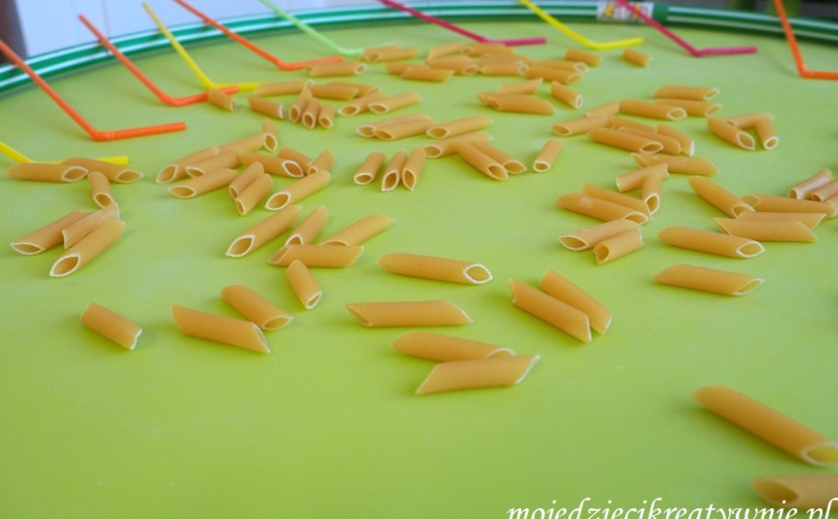

Kolorowanka – rysuj po śladzie

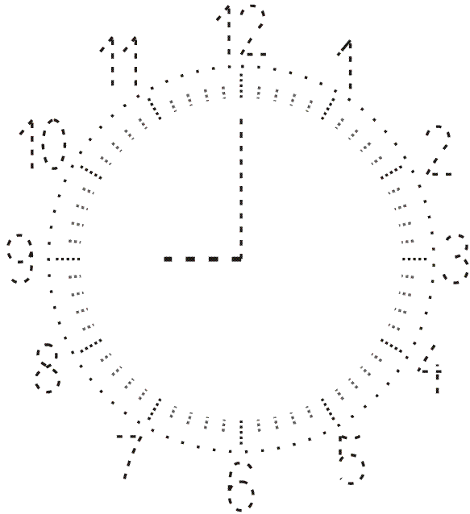

Żaglówka z orgiami (z pomocą Rodzica)
http://www.zabawydladzieci.com.pl/zaglowka-origami-tutorial/

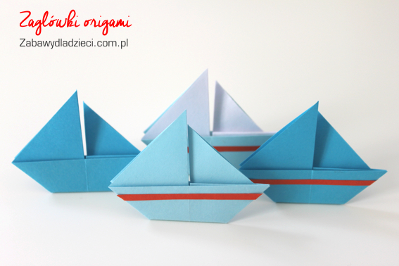

Połącz zwierzę morskie z jego cieniem
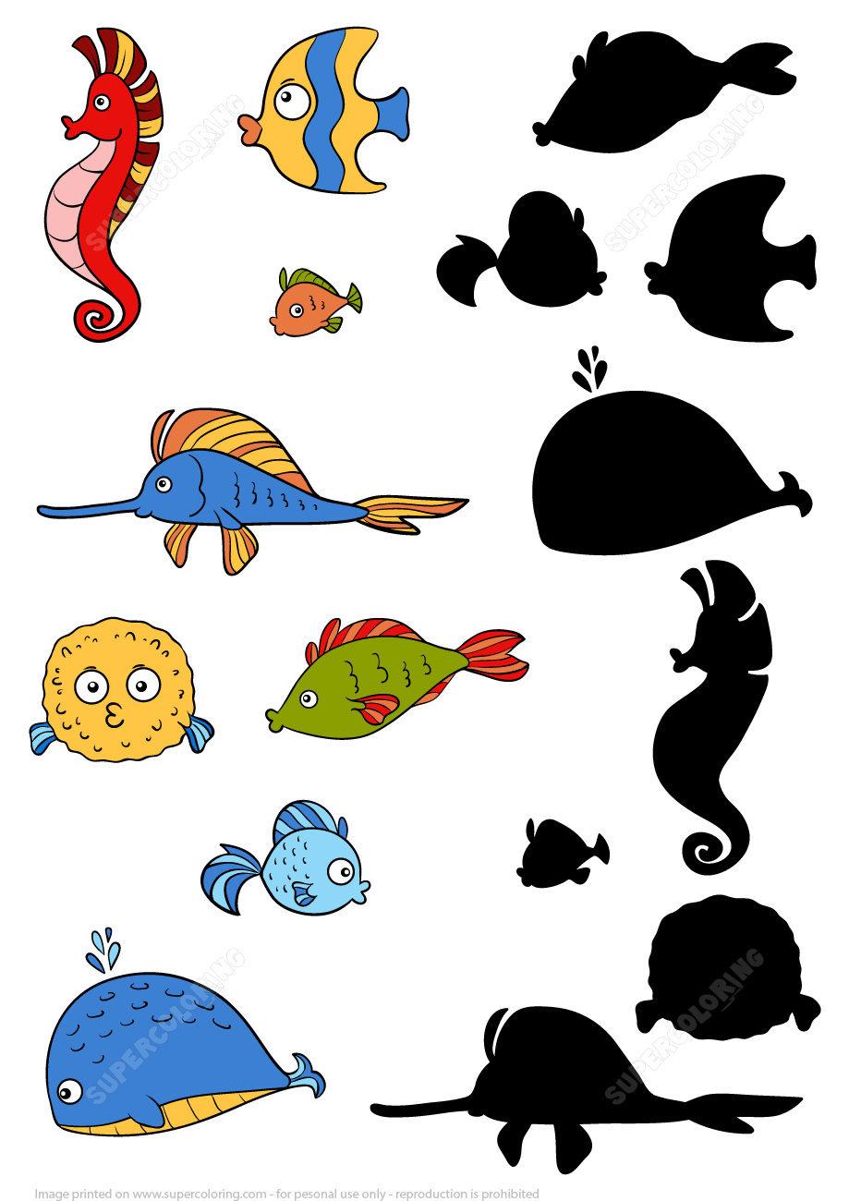
Spróbujcie razem stworzyć akwarium ze słoika! (rybki oczywiście sztuczne)
